10.02.24

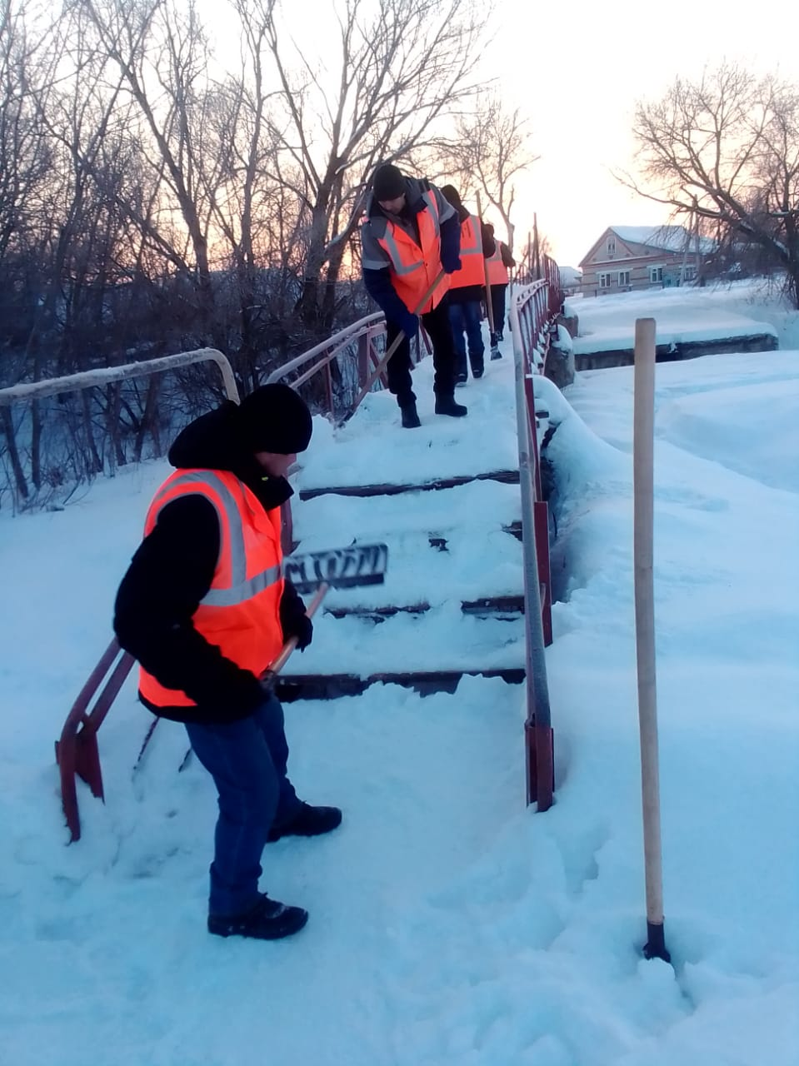

Очистка снега и льда по пешеходным мостам через р Инсарка

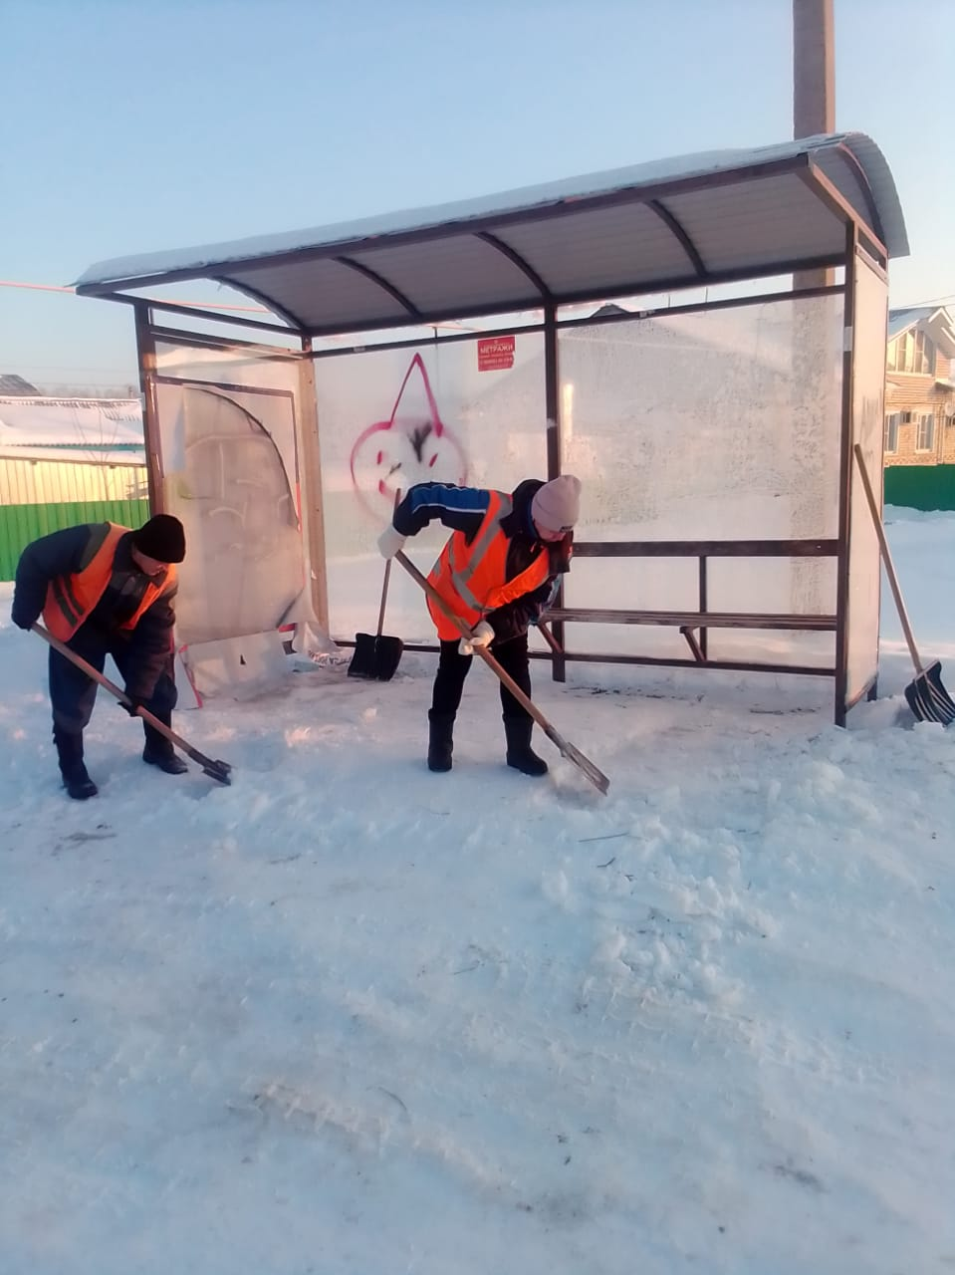

Очистка снега и льда по остановкам ул Васенко